C:\Documents and Settings\user\Asztal\logo_új.jpg

**APÁCZAI KÖNYVKIADÓ ÉS KÖNYVTERJESZTŐ KFT**.

**SZIVÁRVÁNY HETED 7 HATÁRON**

**9502 Celldömölk, Pf.: 6**

**Tel.: 95/525-018, Fax: 95/525-027, e-mail:** [**szivarvany@apaczai.hu**](mailto:szivarvany@apaczai.hu)

# Kis nyelvész

**Tanulmányi verseny**

**1. évfolyam**

országos Döntő

2012

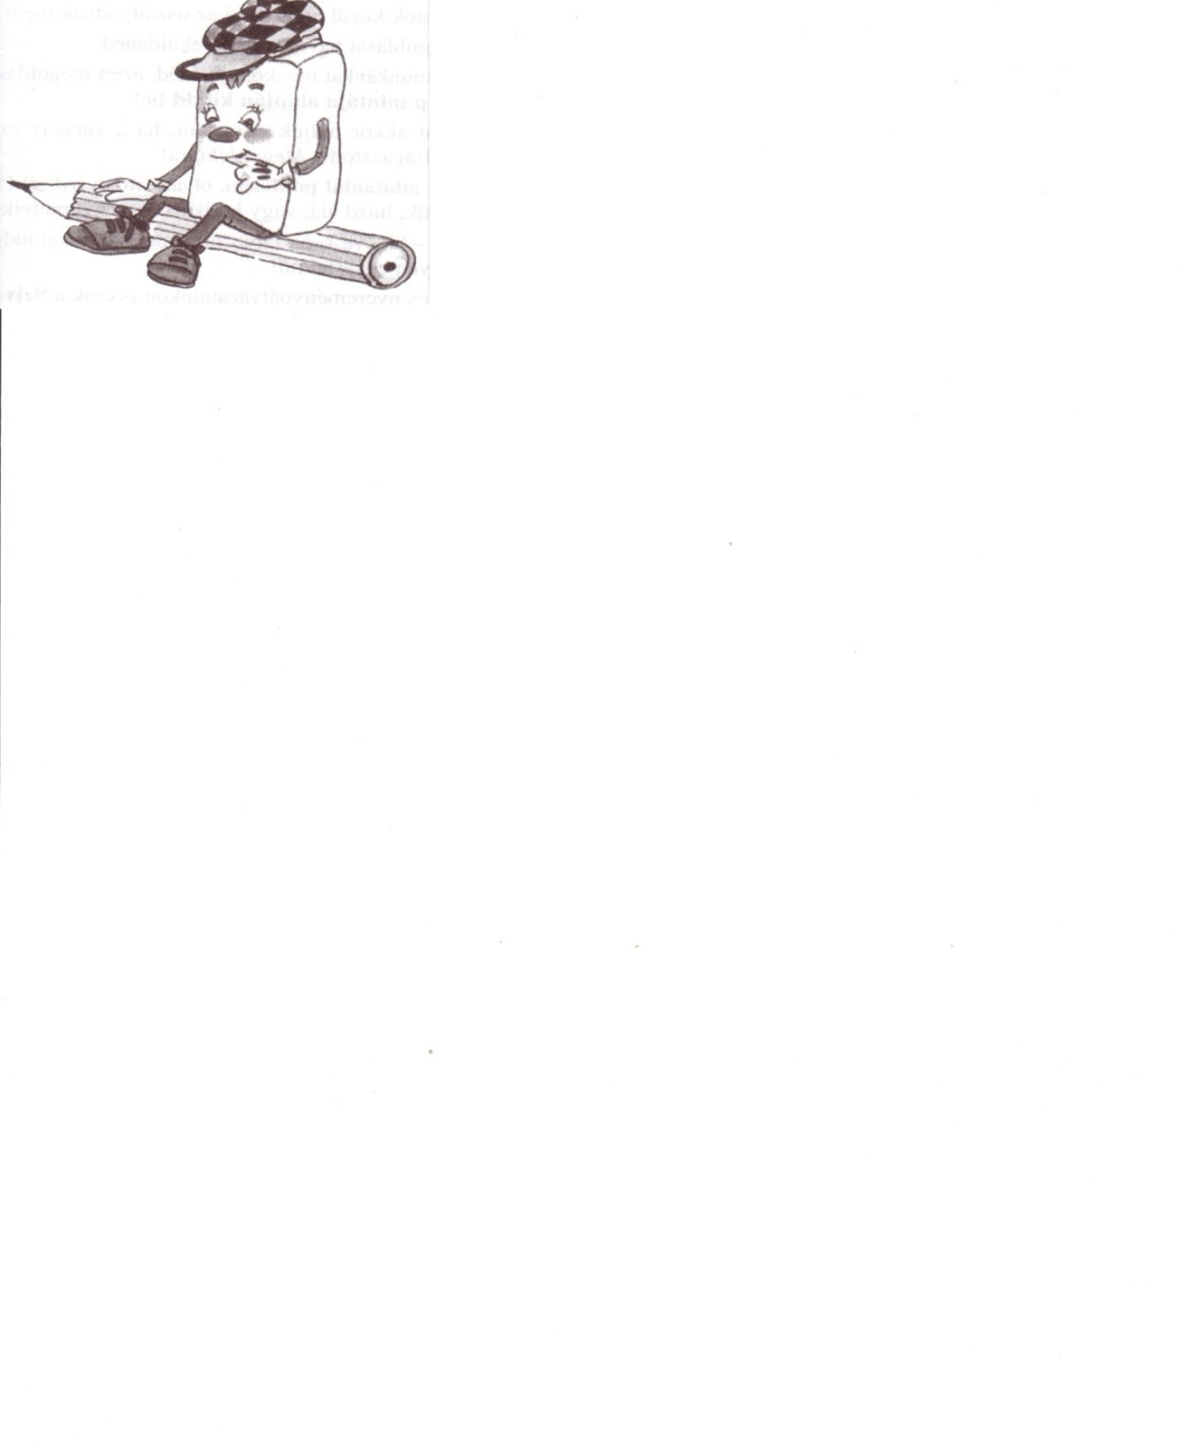

**Összpontszám: 60 pont**

**Elért pontszám: pont**

**1. Melyik magánhangzóra van szükség a képen látható állat nevének leírásához? Karikázd be!**

|  |  |  |  |  |  |  |  |  |  |  |  |  |  |  |
| --- | --- | --- | --- | --- | --- | --- | --- | --- | --- | --- | --- | --- | --- | --- |
| őz | | |  |  | | |  |  | | |  |  | | |
| ö |  | ő |  | ö |  | ő |  | ö |  | ő |  | ö |  | ő |

|  |  |  |  |  |  |  |  |  |  |  |  |  |  |  |
| --- | --- | --- | --- | --- | --- | --- | --- | --- | --- | --- | --- | --- | --- | --- |
|  | | |  | oroszlán.JPG | | |  |  | | |  |  | | |
| o |  | ó |  | o |  | ó |  | o |  | ó |  | o |  | ó |

|  |  |
| --- | --- |
|  | **8** |

**2. Alkoss hárombetűs szavakat a strandlabdákon látható betűk egyszeri felhasználásával! Írd le a megalkotott szavakat!**

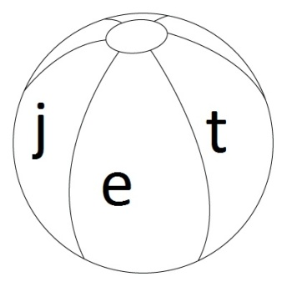 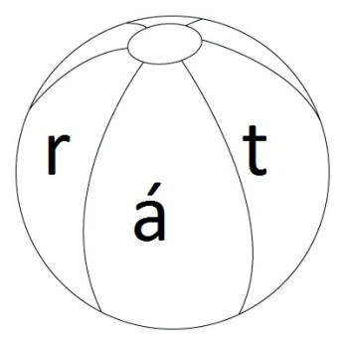 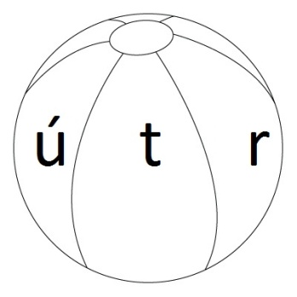

|  |  |  |  |  |
| --- | --- | --- | --- | --- |
|  |  |  |  |  |
|  |  |  |  |  |
|  |  |  |  |  |

|  |  |  |  |  |
| --- | --- | --- | --- | --- |
|  |  |  |  |  |
|  |  |  |  |  |
|  |  |  |  |  |

|  |  |
| --- | --- |
|  | **6** |

**3. a) Helyezd el a megadott betűket az alábbi ábrában úgy, hogy a vízszintes és a függőleges sorokban is hárombetűs szavakat kapj!**

B, L, L, S, Ó, Ő

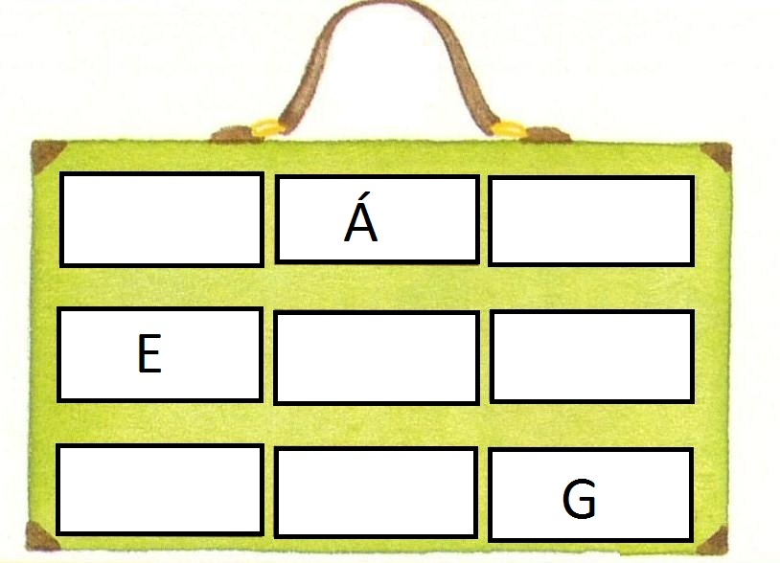

|  |  |
| --- | --- |
|  | **6** |

**b) Írd le a fenti ábra vízszintes és függőleges soraiban összeolvasható szavak közül azt, amelyikben két hosszú magánhangzó van!**

|  |
| --- |
|  |
|  |
|  |
|  |

|  |  |
| --- | --- |
|  | **1** |

**4. Mit ábrázolnak a képek? Nevezd meg olyan egy szótagú szavakkal, amelyekben *j* hang van! Írd a kép alá a kimondott szóban hallott *j* hangnak megfelelő betűt (*j, jj, ly, lly*)!**

|  |  |  |  |  |  |  |  |  |
| --- | --- | --- | --- | --- | --- | --- | --- | --- |
| MC900436256[1] |  | 56 |  | bojt |  | ujj |  | gally |
|  |  |  |  |  |  |  |  |  |
|  |  |  |  |  |  |  |  |  |
|  |  |  |  |  |  |  |  |  |
|  |  |  |  |  |  |  |  |  |

|  |  |
| --- | --- |
|  | **5** |

**5. Mondd ki szótagolva a képeken látható dolgok nevét! Írd a képek alá azokat a szótagokat, amelyek önmagukban is értelmes szavak!**

|  |  |  |
| --- | --- | --- |
|  |  |  |

|  |  |  |  |  |
| --- | --- | --- | --- | --- |
|  |  |  |  |  |
|  |  |  |  |  |
|  |  |  |  |  |

|  |  |  |
| --- | --- | --- |
|  |  |  |

|  |  |  |  |  |
| --- | --- | --- | --- | --- |
|  |  |  |  |  |
|  |  |  |  |  |
|  |  |  |  |  |

|  |  |
| --- | --- |
|  | **6** |

**6. A következő szavak mindegyikében egy-egy keresztnév bújik meg. Keresd meg és írd le őket! Vigyázz a helyesírásra!**

**KELLEMESEN, RÁRONT, SZEDEGET,**

**ÖRÖKKÉVALÓSÁG, PANTALLÓ**

|  |
| --- |
|  |
|  |
|  |
|  |
|  |
|  |
|  |

|  |  |
| --- | --- |
|  | **5** |

**7. Pótold a hiányzó *l* vagy *ll* betűt a következő szavakban!**

csi\_\_\_ag, ho\_\_\_ó, to\_\_\_tartó,

sze\_\_\_íd, vi\_\_\_amos, á\_\_\_atkert, sza\_\_\_ag

|  |  |
| --- | --- |
|  | **7** |

**8. Alkoss szavakat a virágszirmokra írt betűkből! Egy-egy szóban ugyanazt a betűt csak egyszer használhatod fel. Írj le az általad megalkotott szavak közül hármat!**

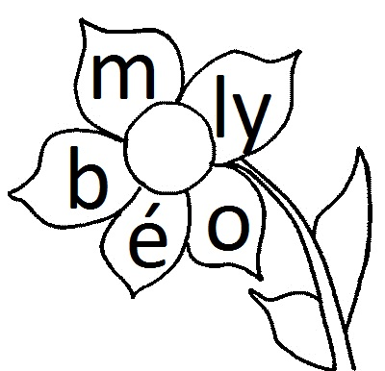

|  |
| --- |
|  |
|  |
|  |
|  |
|  |
|  |
|  |
|  |
|  |

|  |  |
| --- | --- |
|  | **3** |

**9. a) Keresd meg és karikázd be azokat a betűket, amelyek csak az egyik keretben vannak!**

|  |  |  |
| --- | --- | --- |
|  |  |  |

|  |  |
| --- | --- |
|  | **5** |

**b) Alkoss a bekarikázott betűk egyszeri felhasználásával egy szót! Írd le a megoldásod!**

|  |
| --- |
|  |
|  |
|  |
|  |

|  |  |
| --- | --- |
|  | **1** |

**10. a) Írj a sorokba gyümölcsneveket a képek segítségével!**

1. 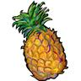

2. 

|  |
| --- |
|  |
|  |
|  |
|  |
|  |
|  |
|  |
|  |
|  |
|  |
|  |
|  |
|  |
|  |
|  |
|  |
|  |
|  |
|  |

1.

3. [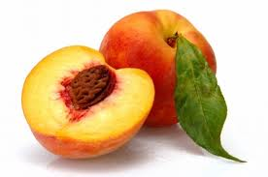](http://www.google.hu/imgres?q=f%C3%A9l+%C5%91szibarack&hl=hu&biw=1366&bih=576&gbv=2&tbm=isch&tbnid=d_ZHprCMNSO0_M:&imgrefurl=http://www.femcafe.hu/cikkek/divat/kozmetika-otthon&docid=gO1gsJwGUWAsOM&w=400&h=265&ei=mXtvTpLPJofWsgb2mtjmBg&zoom=1)

2.

3.

4.

4. 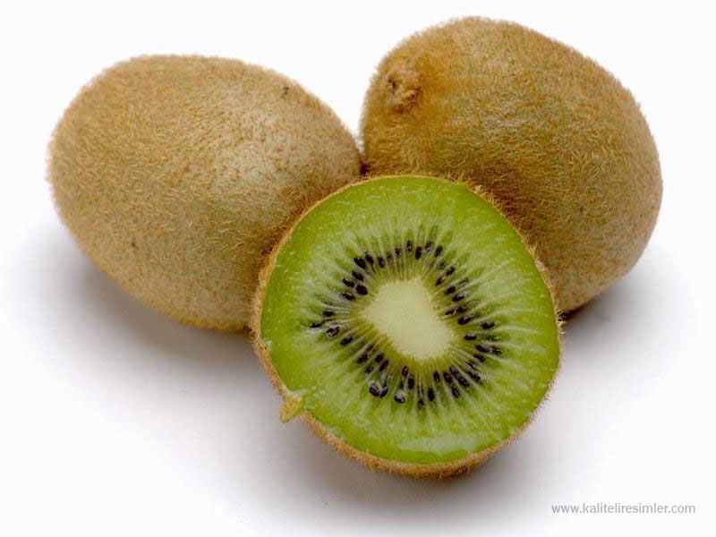

5.

6.

6. 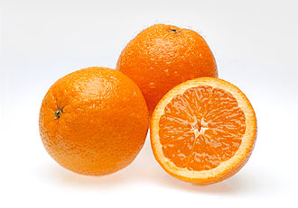

5. 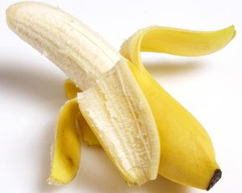

|  |  |
| --- | --- |
|  | **6** |

**b) Olvasd össze a leírt szavak utolsó betűjét! Írd le az így kapott szót!**

|  |
| --- |
|  |
|  |
|  |
|  |

|  |  |
| --- | --- |
|  | **1** |

Köszönjük a munkádat!